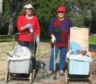
דף 166
מהאשפח של עדה ונורית
יוני 2012
בעקבות המחאות החברתיות שמתקיימות לאחרונה בתל- אביב
דירה ברחוב הרצל: אם תרצו – אין!!! זו אגדה...
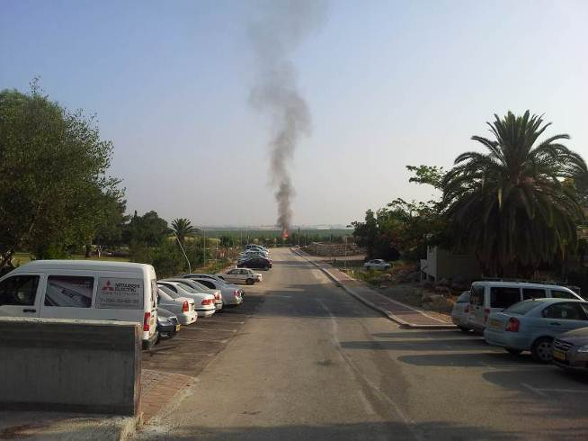
נשפך מן הפח –
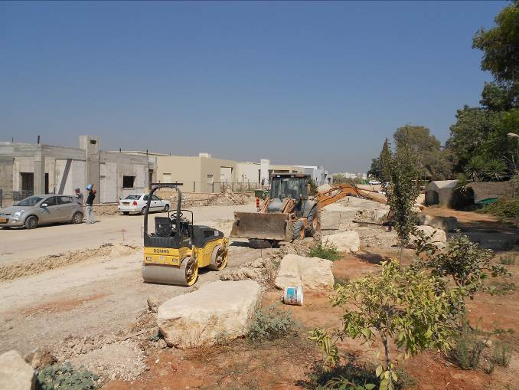
עולה על גדותיו- משמאל- זאת דווקא שריפה מכוונת של הגזם בכרם, סתם נראה מפחיד (צילם עומרי עופרי)
מימין- סוף, סוף החלו העבודות בכביש 6 שלנו ויהיו לנו מקומות חניה ומדרכות חדשות – היריעה השחורה פרוסה לכל אורך המדרכה
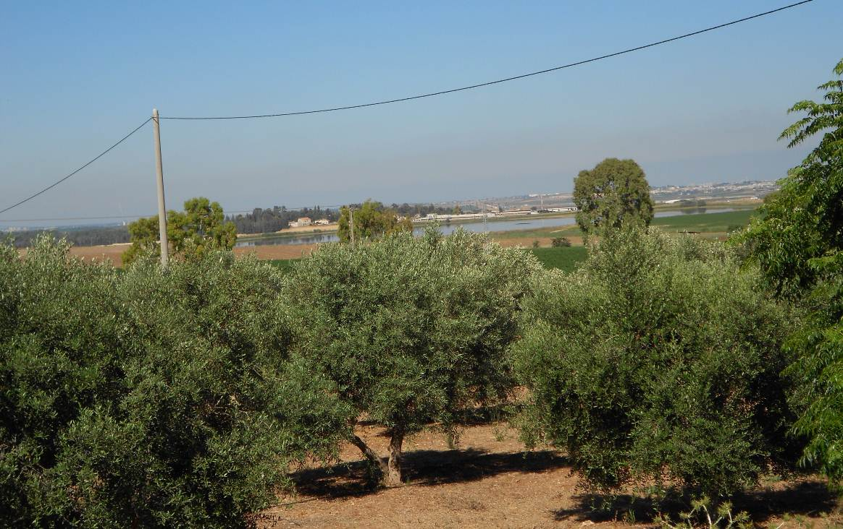
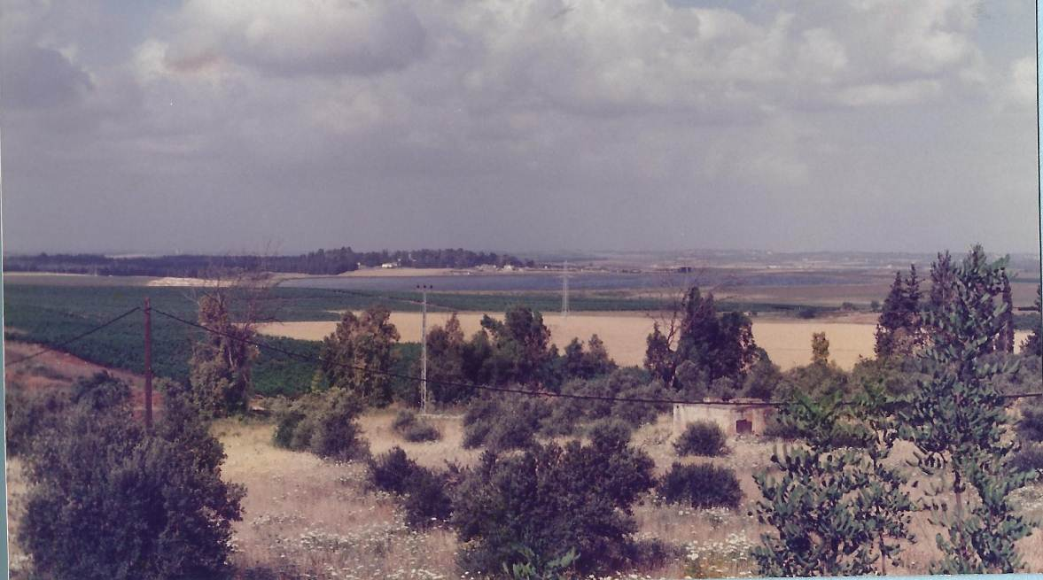
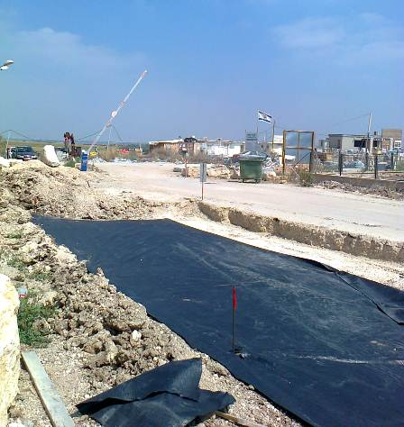

מאלבומם של חולדאים
1990 - יוחנן הנדל צילם
מבריכת המים ביער חולדה
לכיוון המאגר ויסודות.
למטה - אותו מקום היום,
עם כרם הזיתים המשונטע,
המוחזק על ידי יענקל'ה קסר
וצעירי הדור השלישי.
ושוב איתכם ושוב איתכם עם כל החדשות... מברכות-
עדה מחו"ל דפנה ונורית .פ

